**Приложение к дополнительной**

**предпрофессиональной программе**

**в области музыкального искусства «ФОРТЕПИАНО»**

**по УП 01 «Специальность и чтение с листа»**

**Комплекс основных**

**музыкальных понятий и терминов**

**по классам**

**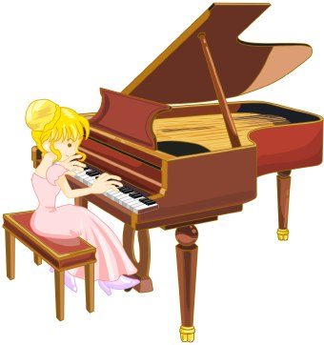**

## C:\Users\Школа\Desktop\фото программа\2204829104.jpg1 класс

Есть у каждой ноты дом.

- Где живёшь ты, нота **«*ДО*»**?

– Здесь, на маленькой скамейке,

на добавочной линейке.

– Нота **«*РЕ*»,** где живёшь?

Где ты песенки поёшь?

– Отгадать сумей-ка,

– Под первою линейкой.

– Смотри, запомни и пойми,

– пропела нота **«*МИ*»,**

Я не хочу высоко лезть,

мне хорошо и здесь.

Между первой и второй

**«*ФА*»** глядит в окошко,

Между первой и второй,

тесно ей немножко

На второй линейке **«*СОЛЬ*»**

с нотой «*ФА*» встречается.

Если скажешь «*ФА*» и «*СОЛЬ*»,

получается «ФАСОЛЬ»,

слово получается.

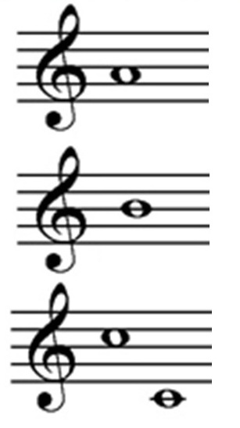

– А вы меня заметили?

– Спросила нота **«*ЛЯ*»,** –

Между второй и третьей

пою я песни детям: ля-ля-ля-ля!

А на линейке третьей **«*СИ*»**,

на самой серединке,

Споёт, когда ни попроси,

так звонко, без запинки.

Под четвёртой, выше третьей,

ноту **«*ДО***» опять мы встретим.

«ДО» вверху, «ДО» внизу – малышам забава

Мы споём «ДО» и «ДО» получается **октава.**

**Длительности нот**

Пять линеек нотной строчки мы назвали «нотный стан»,

И на нём все ноты, точки разместили по местам.

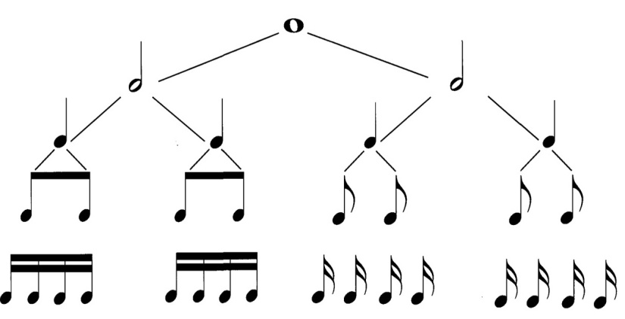Эта нота белая – эта нота **целая.**

Разделим ноту целую на половинки **белые.**

В каждой половинке две чёрных **четвертинки***.*

В каждой четвертушке по две **восьмушки***.*

В каждой восьмой по две **шестнадцатых***.*

**Пауза** *–* это перерыв звучания в музыкальном произведении (латинское pauses – остановка, прекращение). Как и ноты, паузы имеют определённую длительность, обозначаемую в нотном письме знаками:

*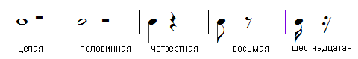*

**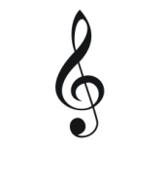Обозначения:**

– скрипичный ключ (ключ «Соль»);

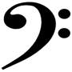

– басовый ключ (ключ «Фа»);

 - лига, знак, указывающий на связную манеру исполнения звуков,

которые она объединяет;

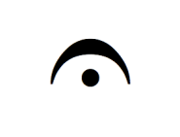

– фермата – продлить ноту или паузу (на половину длины);

C:\Users\Школа\Desktop\фото программа\repriza.gif

– реприза, знак повторения;

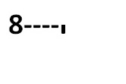

– играть на октаву выше;

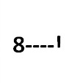

– играть на октаву ниже,

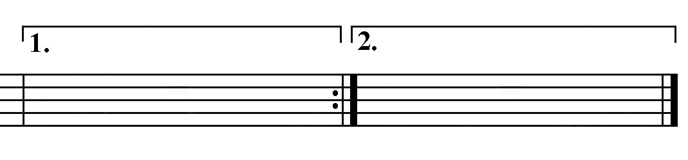

– вольта, условное обозначение в нотном письме,

применяемое со знаком репризы и указывающее на различия в

окончаниях какого-либо эпизода при его повторении.

**Размер такта** *–* цифры: верхняя указывает на количество долей в такте, нижняя цифра на длительность этих долей: 2/4, 3/4, 3/8, 6/8 и т.п.

**Затакт** *–* это неполный первый такт.

**Нота с точкой** *–* если справа от звука стоит точка, она увеличивает длительность звука наполовину.



Если **лига соединяет две соседние ноты одинаковой высоты**, то вторая из них не играется: её длительность прибавляется к длительности первой:

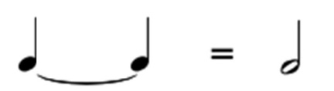

**Форшлаг** – мелодическое украшение, состоящее из одного или нескольких звуков и предваряющее какой-либо звук мелодии (немецкое Vorschlag – предудар). Существует два типа форшлага: долгий (или неперечёркнутый) и короткий (перечёркнутый).

Долгий форшлаг исполняется за счёт длительности ноты, перед которой он стоит и отнимает обычно половину её длительности.

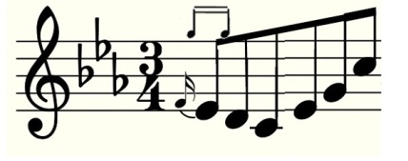

Короткий форшлаг, в отличие от долгого, заимствует лишь незначительную часть длительности предыдущей (или последующей) ноты. В классической музыке короткий форшлаг исполняется за счёт последующей длительности:

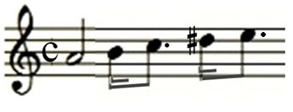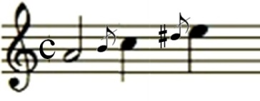

В музыке более позднего времени утвердилось исполнение короткого форшлага за счёт длительности предыдущей ноты.

**Основные музыкальные понятия**

**Музыкальные жанры:**

**Песня***–* одна из форм вокальной музыки.

**Танец**(танцевальная музыка) – музыка для сопровождения танца.

**Марш**– (фран. marche.- букв. шествие, движение вперёд) – ритмичная музыка, объединяющая движение множества людей.

**Этюд** – пьеса для упражнения в каком-либо сложном приёме игры на инструменте и служащая для развития техники исполнения. По-французски etude – изучение.

**Упражнение** – различного рода пассажи и позиционные последования предназначенные для технической тренировки исполнителя.

**Гамма** – поступенная, восходящая или нисходящая последовательность звуков какого-либо лада (мажора, минора) в пределах одной или нескольких октав.

**Иностранные музыкальные термины:**

|  |  |  |
| --- | --- | --- |
| forte f | фортэ | громко (сильно) |
| piano p | пиано | тихо |
| fortissimo ff | фортиссимо | очень громко |
| pianissimo pp | пианиссимо | очень тихо |
| mezzo | меццо | середина, наполовину |
| mezzo forte mf | меццо форте | не очень громко, наполовину громко |
| mezzo piano mp | меццо пиано | не очень тихо, наполовину тихо |
| staccato | стаккато | отрывисто, остро |
| legato | легато | связно, плавно |
| non legato | нон легато | не связно, не плавно |
| crescendo | крещендо | постепенно увеличивая силу звука |
| diminuendo | диминуэндо | постепенно уменьшая силу звука |

**Знаки альтерации:**

***C:\Users\Школа\Desktop\фото программа\Диез.pngC:\Users\Школа\Desktop\фото программа\Диез.pngC:\Users\Школа\Desktop\фото программа\Диез.png***

– **диез** – знак повышения звука на полутон

http://www.wikiznanie.ru/wikipedia/images/0/0f/%D0%91%D0%B5%D0%BC%D0%BE%D0%BB%D1%8C.png – **бемоль** – знак понижения звука на полутон

http://www.jnsm.com.ua/ures/book/img/bekar.jpg

– **бекар** – знак отмены предыдущего диеза или бемоля

http://f.mypage.ru/9c6bebc80ff4b944001b4669b1f13244_cd31e41e56f9ab8dea46cd2932018dcd.jpg – **дубль диез** – знак повышения звука на тон

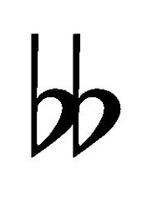 – **дубль бемоль** – знак понижения звука на тон

## 2 класс

**Иностранные музыкальные термины:**

|  |  |  |
| --- | --- | --- |
| allegro | аллегро | скоро |
| moderato | модэрато | умеренно, сдержанно |
| andante | андантэ | умеренный темп в характере обычного шага |
| tempo I,  a tempo | тэмпо примо  а тэмпо | первоначальный темп  в прежнем темпе |
| tempo di minuetto | тэмпо ди минуэтто | в темпе менуэта |
| primo, prima | примо, прима | первый, в ансамбле - более высокая партия |
| secondo, seconda | сэкондо, сэконда | второй, в ансамбле - более низкая партия |
| sforzando sf | сфорцандо | внезапный акцент на каком-либо звуке или аккорде |

**Основные музыкальные понятия**

**Мажор** *–* «большой» (франц.), или «твёрдый» (итальян.), лад, получивший название благодаря большой терции от 1-й ступени к 3-й ступени.

*Строение мажорного звукоряда:* Т Т Пт Т Т Т Пт.

**Минор** *–* «меньший» (франц.), или «мягкий» (итальян.), лад, получивший название благодаря малой терции от 1-й ступени к 3-й ступени.

*Строение минорного звукоряда:* Т Пт Т Т Пт Т Т.

*Гармонический минор –* повышается 7 ступень.

*Мелодической минор –* в восходящем движении повышаются 6 и 7 ступени, в нисходящем движении играется как натуральный.

**Триоль** - особая ритмическая фигура, состоящая из 3 нот и равная во времени звучания двум обычным нотам той же длительности: http://www.music-theory.ru/images/triol_2.gif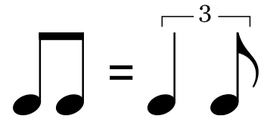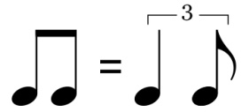

Триоли придают музыкальной речи ритмическую гибкость

**Вариации**– музыкальная форма, построенная на видоизменении мелодии или её сопровождения. Строится, как правило, на первоначальном изложении темы (основной музыкальной мысли), затем следуют вариации – эпизоды, основанные на её видоизменениях.

**Пьеса** – законченное музыкальное произведение небольшого размера.

**Канон***–* один из приёмов полифонии, основанной на имитации, при котором каждый из одинаковых голосов вступает с некоторым опозданием по отношению к предыдущему.

**Менуэт –** танец французского происхождения, популярный в Европе XVII-XVIII вв. Название происходит от французского menu – мелкий. Исполнялся мелкими шагами, в умеренном темпе, плавно, церемонно, с поклонами и приседаниями. Размер ¾.

**Полька** – чешский народный танец. С середины XIX в. распространился по всему миру как популярный бальный танец. Название происходит предположительно от чешского слова pulka – половина, что указывает на чётный, 2-дольный размер танца 2/4. Польку танцуют парами по кругу, весело, непринуждённо, в довольно быстром темпе. В музыкальной литературе известно много пьес в жанре польки – С.Рахманинова, П.Чайковского («Детский альбом»).

**Бурре** – старинный французский народный танец дровосеков. По-французски bourre – вязанка мелких дров, хвороста. В XVI – XVIII вв. бурре распространился в придворном и городском быту, превратившись в подвижный, весёлый танец. Размер 2-дольный, начинается затактом в ¼.

**Мелизмы** *–* небольшие мелодические обороты, украшающие основной рисунок мелодии. В нотном письме обозначаются условными знаками.

**Мордент** – один из мелизмов; быстрая мелодическая фигура (итальянское mordente – кусающий, острый), состоящая из трёх звуков: 1) основного, 2) соседнего (сверху или снизу), 3) повторения основного. Изображается условным знаком над нотой:

Перечёркнутый мордент отличается от неперечёркнутого тем, что в качестве 2-й вспомогательной ноты берётся нижняя соседняя ступень:

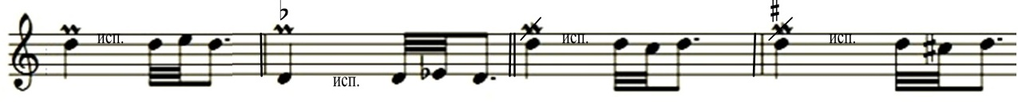

**3 класс**

**Иностранные музыкальные термины:**

|  |  |  |
| --- | --- | --- |
| allegretto | аллегрэтто | темп более медленный, чем аллегро, но более быстрее, чем анданте. |
| andantino | андантино | темп несколько скорее, чем andante, но медленнее, чем allegretto |
| lento | ленто | медленно, протяжно |
| poco | поко | немного, не очень |
| poco a poco | поко а поко | постепенно, понемногу |
| cantabile | кантабиле | певуче |
| tempo di marcia | темпо ди марча | в темпе марша |
| tempo di Valse | тэмпо ди вальсэ | в темпе вальса |
| ritenuto | ритэнуто | замедлить |

**Основные музыкальные понятия**

**Фортепианный дуэт** – ансамбль из двух пианистов, играющих не одном или двух фортепиано. Фортепианными дуэтами называются так же произведения, написанные для таких ансамблей.

**Полифония** *–* один из жанров музыкального искусства, основанный на одновременном звучании нескольких самостоятельных мелодических голосов (по-гречески poly – много, phone – звук, т.е. буквально – многозвучие, многоголосие).

**Сонатина** *–* соната, отличающаяся малыми размерами, простотой содержания, небольшой разработкой или отсутствием её.

**Соната** – в современном понимании – произведение для одного или двух инструментов, написанное в форме сонатного цикла (слово «соната» происходит от итальянского sonare – играть на каком-либо инструменте), из 3-х или 4-х частей. Встречаются сонаты в виде неполного цикла и даже одночастные, сохраняющие наиболее характерную часть цикла – сонатное аллегро.

**Особенности формы сонатины:**

*I ч.– Сонатное аллегро* – музыкальная форма, основанная на сопоставлении и развитии двух тем, обычно контрастных. Сонатная форма состоит из 3-х разделов:

*1) экспозиция* (латинское exposition – показ) – завязка действия. В ней излагаются: главная партия, побочная партия и заключительная часть;

*2) разработка* – строится на развитии тем, изложенных в экспозиции, главным образом путём видоизменённого повторения мотивов;

*3)реприза* – (по-французски reprise – возобновление) несколько видоизменённое повторение экспозиции с изложением обеих партий в главной тональности;

II ч. – анданте, андантино – контрастного I-й части содержания, певучего, спокойного характера;

III ч. – рондо, подвижная, весёлого, часто танцевального характера.

Сонатная форма, после долгого развития, сложилась во второй половине XVIII в., главным образом в произведениях венских классиков (Гайдна, Моцарта, Бетховена).

**Полонез** – танец польского происхождения. По-французски polonaise – польский танец. Полонез носит характер торжественного, блестящего шествия. Размер ¾, основная ритмическая фигура в аккомпанементе:

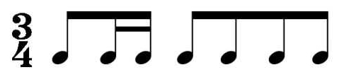

Танцующие движутся плавно, величественно, слегка приседая на 3-й четверти каждого такта. Пьесы под названием «полонез» встречались в сюитах XVIII в., в частности, в «Нотной тетради А.М. Бах». Они носят характер менуэта и несколько отличаются от полонеза в современном значении слова. Полонез был весьма распространён в XIX в. как бальный танец и получил широкое отражение в музыкальной литературе: полонезы М.Огиньского, Ф.Шопена, Ф.Листа, М. Глинки.

**Вальс** – один из популярнейших бальных танцев XIX – XX вв. Название происходит предположительно от немецкого слова Walzen – раскатывать. Вальс танцуют плавно кружащиеся пары, темп его бывает различным – от медленного до очень быстрого. Размер 3-х – дольный. В аккомпанементе характерен опорный акцент в басу на сильной доле и 2 аккорда на слабых долях. Вальс возник на основе народных танцев Австрии, Чехии, Германии.

**Аппликатура** – распределение и порядок чередования пальцев при игре на музыкальных инструментах. От удобной аппликатуры зависит не только верное «произнесение» мелодических фраз и пассажей, но и чёткое выполнение темповых и динамических нюансов.

**Кульминация** – эпизод музыкального произведения, где достигается наивысшее напряжение, наибольший накал эмоций (латинское culmen – вершина).

**Параллельные тональности** *–* тональности с одинаковыми знаками при ключе, но с разными тониками (тоника мажора выше тоники минора на малую терцию).

**Знаки в тональностях:**

C:\Users\Школа\Desktop\фото программа\Диез.pngДо мажор//ля минор – знаков нет (в натуральных видах)

Соль мажор//ми минор – фа

C:\Users\Школа\Desktop\фото программа\Диез.pngC:\Users\Школа\Desktop\фото программа\Диез.pngРе мажор//си минор – фа до

Фа мажор//ре минор – сиhttp://www.wikiznanie.ru/wikipedia/images/0/0f/%D0%91%D0%B5%D0%BC%D0%BE%D0%BB%D1%8C.png

http://www.wikiznanie.ru/wikipedia/images/0/0f/%D0%91%D0%B5%D0%BC%D0%BE%D0%BB%D1%8C.pnghttp://www.wikiznanie.ru/wikipedia/images/0/0f/%D0%91%D0%B5%D0%BC%D0%BE%D0%BB%D1%8C.pngСи-бемоль мажор//соль минор – си ми

**Порядок прибавления диезов в тональностях:**

Фа до соль ре ля ми си

**Порядок прибавления бемолей в тональностях:**

Си ми ля ре соль до фа

**4 класс**

**Иностранные музыкальные термины:**

|  |  |  |
| --- | --- | --- |
| adagio | адажио | Медленно |
| accelerando | аччелерандо | ускоряя |
| vivo, vivace | виво, виваче | быстро, живо; скорее чем аллегро, но медленнее, чем престо |
| presto | прэсто | быстро |
| piu mossо | пиу моссо | более подвижно |
| meno mosso | мэно моссо | менее подвижно |
| non troppo | нон троппо | не слишком |
| sostenuto | состэнуто | сдержанно, выдерживая звук |
| dolce | дольче | нежно, ласково, приятно |
| da capo al fine | да капо аль финэ | с начала до слова «конец» |

**Основные музыкальные понятия**

**Программная музыка** – инструментальная музыка, в основе которой лежит программа, т.е. какой-либо конкретный сюжет. Программность произведения либо отражается в его названии, либо излагается в специальном литературном комментарии. ("Детский альбом", "Времена года" П. Чайковского)

**Жанр** – исторически сложившаяся разновидность музыкальных произведений. Определяется по разным признакам: танцевальный, маршевый, песенный жанры; симфонический, оперный, камерный, вокальный жанры и др.

**Музыкальная форма** – построение музыкального произведения, соотношение его частей. В музыкальном искусстве существуют музыкальные формы, сложившиеся на протяжении веков в народном быту и творчестве композиторов: песенная форма, куплетная форма, сонатная форма, трёхчастная форма, мотив, фраза, музыкальное предложение, период, раздел и др.

**Прелюдия** – небольшая пьеса импровизационного склада, служащая обычно вступлением к следующей пьесе и связанная с ней общностью настроений. Слово «прелюдия» происходит от латинского praeludere – играть вступление. С XIX в. прелюдиями называют так же небольшие самостоятельные пьесы, главным образом фортепианные (прелюдии Шопена, Рахманинова, Шостаковича и др.)

**Тема** – музыкальное построение, выражающее основную мысль произведения и являющееся материалом для дальнейшего развития (по-гречески thema – то, что лежит в основе).

**Крупная форма** – соната, сонатина, вариации, рондо.

**Рондо** – музыкальная форма, состоящая из многократного (не менее 3-х раз) повторения основного раздела – *рефрена (А),* с которым чередуются другие разнообразные разделы – *эпизоды (В С D)*. Рондо начинается и заканчивается рефреном, образуя как бы замкнутый круг (французское rondo – хоровод, хождение по кругу): *А В А С А D А.*

**Скерцо** – название различных острохарактерных пьес: юмористических, гротескных, фантастических. Размер чаще всего 3-дольный, темп оживлённый, ритм чёткий.

**Знаки в тональностях:**

C:\Users\Школа\Desktop\фото программа\Диез.pngДо мажор//ля минор – знаков нет (в натуральных видах)

Соль мажор//ми минор – фа

C:\Users\Школа\Desktop\фото программа\Диез.pngC:\Users\Школа\Desktop\фото программа\Диез.pngРе мажор//си минор – фа до

C:\Users\Школа\Desktop\фото программа\Диез.pngC:\Users\Школа\Desktop\фото программа\Диез.pngC:\Users\Школа\Desktop\фото программа\Диез.pngЛя мажор//фа-диез минор – фа до соль

http://www.wikiznanie.ru/wikipedia/images/0/0f/%D0%91%D0%B5%D0%BC%D0%BE%D0%BB%D1%8C.pngФа мажор//ре минор – си

http://www.wikiznanie.ru/wikipedia/images/0/0f/%D0%91%D0%B5%D0%BC%D0%BE%D0%BB%D1%8C.pnghttp://www.wikiznanie.ru/wikipedia/images/0/0f/%D0%91%D0%B5%D0%BC%D0%BE%D0%BB%D1%8C.pngСи бемоль мажор//соль минор – си ми

http://www.wikiznanie.ru/wikipedia/images/0/0f/%D0%91%D0%B5%D0%BC%D0%BE%D0%BB%D1%8C.pnghttp://www.wikiznanie.ru/wikipedia/images/0/0f/%D0%91%D0%B5%D0%BC%D0%BE%D0%BB%D1%8C.pnghttp://www.wikiznanie.ru/wikipedia/images/0/0f/%D0%91%D0%B5%D0%BC%D0%BE%D0%BB%D1%8C.pngМи -бемоль мажор//до минор – си ми ля

**Мелизмы:**

**Группетто***–* мелодическое украшение, один из мелизмов. Представляет собой группу из 4-5 нот (по-итальянски gruppetto – маленькая группа), условно изображаемую в нотном письме знакомC:\Users\Школа\AppData\Local\Microsoft\Windows\INetCache\Content.Word\пркпп.jpg. Знак группетто (как перечёркнутый, так и неперечёркнутый) проставляется либо над нотой, либо между двумя различными нотами; в соответствии с этим возможны различные варианты расшифровки, например:

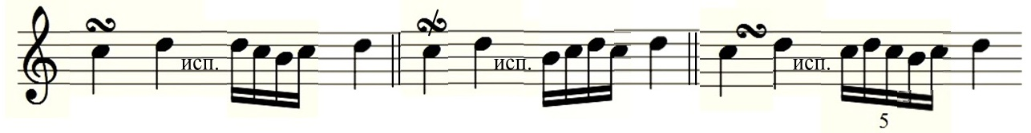

## 5 класс

**Иностранные музыкальные термины:**

|  |  |  |
| --- | --- | --- |
| maestoso | маэстозо | величественно, величаво, торжественно |
| senza | сенца | без |
| senza pedale | сенца пэдале | без педали |
| simile | симиле | похожий, точно так как раньше |
| marcato | маркато | выделяя, подчёркивая |
| brillante | бриллянтэ | блестяще |
| con moto | кон мотто | с движением, добавление к обозначенному темпу |
| coda | кода | конец, буквально «хвост» |
| scherzo | скерцо | шутка |
| scherzando | скерцандо | шутливо |

**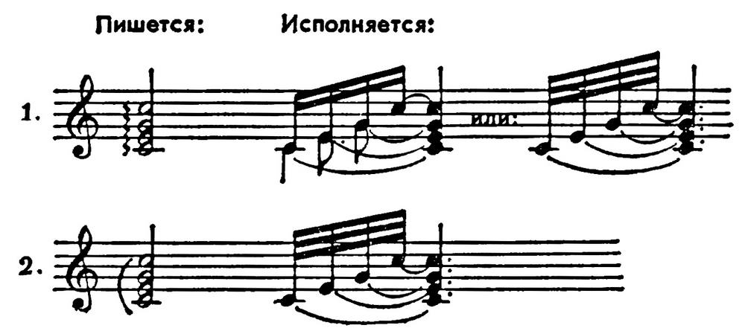Обозначения:**

**арпеджиато**

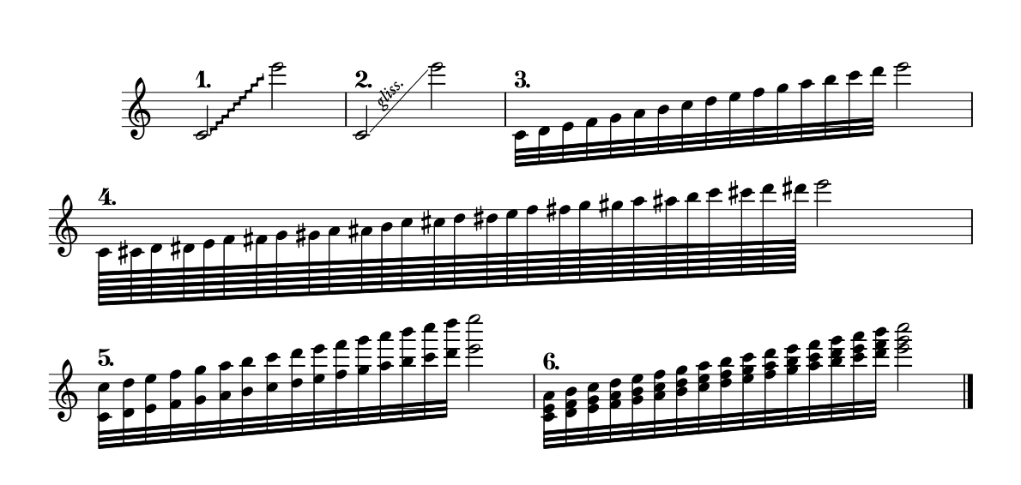

**глиссандо**

**Основные музыкальные понятия**

**Инвенция** – небольшая пьеса полифонического склада, основанная на имитационной технике (латинское invention – изобретение, выдумка). Инвенции И.С.Баха, наиболее часто исполняются учащимися музыкальных школ. По мысли композитора, эти пьесы можно рассматривать не только как средство добиться певучей манеры игры, но и как своего рода упражнения для развития полифонической изобретательности музыканта.

**Мотив** – мельчайший элемент музыкальной формы, любой наименьший отрезок мелодии, который обладает ясным, определённым музыкальным содержанием. Обычно мотив умещается в 1-2 такта и группируется вокруг сильной доли.

**Фраза** – один из элементов музыкальной формы. Так называется отрезок мелодии, в котором выражена более или менее законченная музыкальная мысль (греческое phrases – выражение). Обычно фраза бывает составлена из 2 мотивов – наименьших звеньев мелодии, не обладающих законченным музыкальным содержанием. Объём фразы – от 2 до 4 тактов.

**Предложение** – один из элементов музыкальной формы, наименьший отрезок мелодии, завершённый каким-либо кадансом. Обычно предложение состоит из двух фраз. Имея кадансовое окончание, предложения обладают большей завершённостью, чем составляющие их фразы. Объём предложений – от 4 до 8 тактов.

**Тембр** – специфическая окраска звука, свойственная данному музыкальному инструменту или голосу, характеру исполняемой музыки, требующий поиска туше определённого качества.

**Музыкальный цикл** – форма музыкального произведения, состоящая из нескольких самостоятельных частей, объединённых общим замыслом и образующих связное целое (название происходит от греческого слова kyklos – круг). Важнейшие циклические формы – сонатный цикл и сюита.

**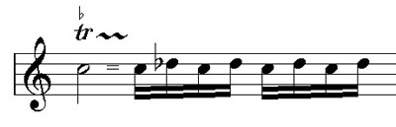Трель** *–* один из наиболее часто употребляемых мелизмов: быстрое чередование данного звука и соседней верхней ступени лада (по-итальянски trillare – дребезжать). Обозначается или над нотой:

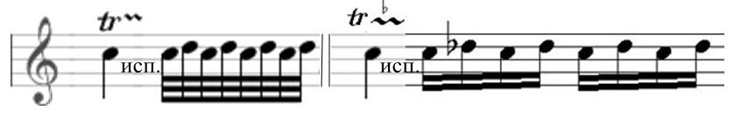

**Д7 – доминантсептаккорд** – строится на 5 ступени, состоит из 4 звуков, расположенных по терциям (б.3, м.3, м.3). Интервал между крайними звуками составляет м.7. В миноре Д7 строится в гармоническом виде.

**Ум7 - уменьшенный септаккорд** строится на 7 ступени гармонического минора (или мажора), состоит из 4 звуков, расположенных по терциям (м.3, м.3, м.3). Интервал между крайними звуками составляет ум.7, что и отражено в названии аккорда. В мажоре Д7 строится в гармоническом виде.

**Знаки в тональностях:**

C:\Users\Школа\Desktop\фото программа\Диез.pngДо мажор//ля минор – знаков нет (в натуральных видах)

Соль мажор//ми минор – фа

C:\Users\Школа\Desktop\фото программа\Диез.pngC:\Users\Школа\Desktop\фото программа\Диез.pngРе мажор//си минор – фа до

C:\Users\Школа\Desktop\фото программа\Диез.pngC:\Users\Школа\Desktop\фото программа\Диез.pngC:\Users\Школа\Desktop\фото программа\Диез.pngC:\Users\Школа\Desktop\фото программа\Диез.pngC:\Users\Школа\Desktop\фото программа\Диез.pngC:\Users\Школа\Desktop\фото программа\Диез.pngЛя мажор//фа-диез минор – фа до соль

C:\Users\Школа\Desktop\фото программа\Диез.pngМи мажор// до-диез минор – фа до соль ре

http://www.wikiznanie.ru/wikipedia/images/0/0f/%D0%91%D0%B5%D0%BC%D0%BE%D0%BB%D1%8C.png

http://www.wikiznanie.ru/wikipedia/images/0/0f/%D0%91%D0%B5%D0%BC%D0%BE%D0%BB%D1%8C.pnghttp://www.wikiznanie.ru/wikipedia/images/0/0f/%D0%91%D0%B5%D0%BC%D0%BE%D0%BB%D1%8C.pngФа мажор//ре минор – си

http://www.wikiznanie.ru/wikipedia/images/0/0f/%D0%91%D0%B5%D0%BC%D0%BE%D0%BB%D1%8C.pnghttp://www.wikiznanie.ru/wikipedia/images/0/0f/%D0%91%D0%B5%D0%BC%D0%BE%D0%BB%D1%8C.pnghttp://www.wikiznanie.ru/wikipedia/images/0/0f/%D0%91%D0%B5%D0%BC%D0%BE%D0%BB%D1%8C.pngСи бемоль мажор//соль минор – си ми

Ми-бемоль мажор//до минор – си ми ля

http://www.wikiznanie.ru/wikipedia/images/0/0f/%D0%91%D0%B5%D0%BC%D0%BE%D0%BB%D1%8C.pnghttp://www.wikiznanie.ru/wikipedia/images/0/0f/%D0%91%D0%B5%D0%BC%D0%BE%D0%BB%D1%8C.pnghttp://www.wikiznanie.ru/wikipedia/images/0/0f/%D0%91%D0%B5%D0%BC%D0%BE%D0%BB%D1%8C.pnghttp://www.wikiznanie.ru/wikipedia/images/0/0f/%D0%91%D0%B5%D0%BC%D0%BE%D0%BB%D1%8C.pngЛя-бемоль мажор//фа минор – си ми ля ре

## 6 класс

**Иностранные музыкальные термины:**

|  |  |  |
| --- | --- | --- |
| sempre | сэмпрэ | всё время, постоянно |
| energico, | энэрджико | энергично, сильно |
| tempo rubato | тэмпо рубато | ритмически свободное исполнение |
| espressivo | эспрэссиво | выразительно, экспрессивно |
| mano destra | мано дэстра | правой рукой |
| mano sinistra | мано синистра | левой рукой |
| ritardando | ритардандо | плавное, постепенное замедление темпа |
| largo | ларго | широко, медленно |
| Una corda | уна корда | с левой педалью (одна струна) |
| Tre corde | три кордэ | без левой педали (три струны) |

**Основные музыкальные понятия:**

**Токката** – название пьес «моторного» характера, излагаемых короткими, ровными длительностями, в быстром темпе, с чёткой, «ударной» техникой. Токкаты пишутся преимущественно для клавишных инструментов. Название происходит от итальянского слова toccare – касаться, играть на клавишных инструментах.

**Мазурка** *–* польский народный танец (название происходит от слова «мазуры» - так называют жителей Мазовии). Темп мазурки бывает различным – от умеренного до очень быстрого; размер ¾ ; ритм острый и чёткий, характерные ритмические фигуры:

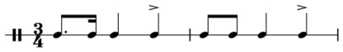

В мазурке сочетаются лёгкое изящество, блестящая удаль, порой мечтательность. Характерны эффектные пристукивания каблуками и шпорами в пунктирных ритмических фигурах.

**Тарантелла** *–* итальянский народный танец (название происходит от города Таранто на юге Италии). Исполняется очень быстро, стремительно, в сопровождении гитары, тамбурина, кастаньет. Размер 6/8 или 3/8 с непрерывным движением триолями.

**Концерт** – 1) публичное исполнение музыкальных произведений, по видам исполнения различаются концерты: симфонические, камерные, сольные, хоровые, эстрадные. С латинского – concertare – состязание, соревнование, с итальянского – concerto – гармония, согласие.

2) концертом называют также виртуозное произведение для солирующего инструмента с сопровождением оркестра. Мастерство солиста как бы противопоставляется в таком произведении красочному богатству оркестрового звучания.

**Знаки в тональностях:**

C:\Users\Школа\Desktop\фото программа\Диез.pngДо мажор//ля минор – знаков нет (в натуральных видах)

Соль мажор//ми минор – фа

C:\Users\Школа\Desktop\фото программа\Диез.pngC:\Users\Школа\Desktop\фото программа\Диез.pngРе мажор//си минор – фа до

C:\Users\Школа\Desktop\фото программа\Диез.pngC:\Users\Школа\Desktop\фото программа\Диез.pngC:\Users\Школа\Desktop\фото программа\Диез.pngЛя мажор//фа-диез минор – фа до соль

C:\Users\Школа\Desktop\фото программа\Диез.pngC:\Users\Школа\Desktop\фото программа\Диез.pngC:\Users\Школа\Desktop\фото программа\Диез.pngC:\Users\Школа\Desktop\фото программа\Диез.pngМи мажор// до-диез минор – фа до соль ре

C:\Users\Школа\Desktop\фото программа\Диез.pngC:\Users\Школа\Desktop\фото программа\Диез.pngC:\Users\Школа\Desktop\фото программа\Диез.pngC:\Users\Школа\Desktop\фото программа\Диез.pngC:\Users\Школа\Desktop\фото программа\Диез.pngСи мажор// соль-диез минор – фа до соль ре ля

http://www.wikiznanie.ru/wikipedia/images/0/0f/%D0%91%D0%B5%D0%BC%D0%BE%D0%BB%D1%8C.png

http://www.wikiznanie.ru/wikipedia/images/0/0f/%D0%91%D0%B5%D0%BC%D0%BE%D0%BB%D1%8C.pnghttp://www.wikiznanie.ru/wikipedia/images/0/0f/%D0%91%D0%B5%D0%BC%D0%BE%D0%BB%D1%8C.pngФа мажор//ре минор – си

http://www.wikiznanie.ru/wikipedia/images/0/0f/%D0%91%D0%B5%D0%BC%D0%BE%D0%BB%D1%8C.pnghttp://www.wikiznanie.ru/wikipedia/images/0/0f/%D0%91%D0%B5%D0%BC%D0%BE%D0%BB%D1%8C.pnghttp://www.wikiznanie.ru/wikipedia/images/0/0f/%D0%91%D0%B5%D0%BC%D0%BE%D0%BB%D1%8C.pngСи бемоль мажор//соль минор – си ми

Ми -бемоль мажор//до минор – си ми ля

http://www.wikiznanie.ru/wikipedia/images/0/0f/%D0%91%D0%B5%D0%BC%D0%BE%D0%BB%D1%8C.pnghttp://www.wikiznanie.ru/wikipedia/images/0/0f/%D0%91%D0%B5%D0%BC%D0%BE%D0%BB%D1%8C.pnghttp://www.wikiznanie.ru/wikipedia/images/0/0f/%D0%91%D0%B5%D0%BC%D0%BE%D0%BB%D1%8C.pnghttp://www.wikiznanie.ru/wikipedia/images/0/0f/%D0%91%D0%B5%D0%BC%D0%BE%D0%BB%D1%8C.pngЛя-бемоль мажор//фа минор – си ми ля ре

http://www.wikiznanie.ru/wikipedia/images/0/0f/%D0%91%D0%B5%D0%BC%D0%BE%D0%BB%D1%8C.pnghttp://www.wikiznanie.ru/wikipedia/images/0/0f/%D0%91%D0%B5%D0%BC%D0%BE%D0%BB%D1%8C.pnghttp://www.wikiznanie.ru/wikipedia/images/0/0f/%D0%91%D0%B5%D0%BC%D0%BE%D0%BB%D1%8C.pnghttp://www.wikiznanie.ru/wikipedia/images/0/0f/%D0%91%D0%B5%D0%BC%D0%BE%D0%BB%D1%8C.pnghttp://www.wikiznanie.ru/wikipedia/images/0/0f/%D0%91%D0%B5%D0%BC%D0%BE%D0%BB%D1%8C.pngРе-бемоль мажор// си-бемоль минор – си ми ля ре соль

**C:\Users\Школа\Desktop\фото программа\Диез.pngБуквенные обозначения звуков:**

До Ре Ми Фа Соль Ля Си – is

http://www.wikiznanie.ru/wikipedia/images/0/0f/%D0%91%D0%B5%D0%BC%D0%BE%D0%BB%D1%8C.pngC c D d E e F f G g A a H h – es

http://www.wikiznanie.ru/wikipedia/images/0/0f/%D0%91%D0%B5%D0%BC%D0%BE%D0%BB%D1%8C.pnghttp://www.wikiznanie.ru/wikipedia/images/0/0f/%D0%91%D0%B5%D0%BC%D0%BE%D0%BB%D1%8C.pnghttp://www.wikiznanie.ru/wikipedia/images/0/0f/%D0%91%D0%B5%D0%BC%D0%BE%D0%BB%D1%8C.png

Исключения: Ля – As, Ми – Es, Си – B. мажор – dur

минор – moll

## 7 класс

**Иностранные музыкальные термины:**

|  |  |  |
| --- | --- | --- |
| agitato | аджитато | взволнованно |
| rallentando | раллентандо | замедляя |
| con brio | кон брио | живо, весело, возбуждённо |
| con fuoco | кон фуоко | с огнём, с жаром, пламенно |
| amore | аморэ | любовь |
| amoroso | аморозо | любовно, страстно |
| comodo | комодо | удобно, без усилий, непринуждённо |
| risoluto | ризолюто | решительно |
| leggiero | леджеро | легко |

**Основные музыкальные понятия**

**Аллеманда** - на европейских языках значит "немецкий". Вероятно, поэтому так и назвали французы популярный в XVII веке немецкий танец. За два столетия бытования аллеманда претерпела значительные изменения, которые коснулись не только структуры, но и музыки. В начале века для мелодики были характерны плавные, закруглённые обороты, небольшой диапазон, преобладал двухдольный размер и простые ритмические фигуры, как правило без затакта. Часто аллеманде предавались героические черты.

С середины XVII века она заняла прочное место в сюите для клавесина, где служила первой частью. Танец этого периода с тонкими изысканными оборотами, в умеренном темпе, с большим ритмическим разнообразием - затактом. Часто аллеманда выдерживалась в полифоническом стиле, иногда содержала и элементы разработочного развития. Таковы, в частности, многие аллеманды И.С. Баха.

**Куранта** - танец, распространённый в XVII-XVIII вв., исполнялся в оживлённом темпе, со сложными фигурами, что отражалось в затейливо-узорной музыке этого танца. Её название происходит от итальянского "течение", или от французского "бегать". Для неё характерны скользящие движения, трёхдольный размер: 3/4 или 3/2. В сюитах XVIII в. (И.С.Бах, Г.Ф.Гендель) куранта обычно составляла II часть.

**Сарабанда** - танец испанского происхождения, распространённый в XVI-XVII вв., по характеру звучания медленный, торжественный, иногда близкий к траурному шествию размер 3/4. Ритмический рисунок, характерный для сарабанды:

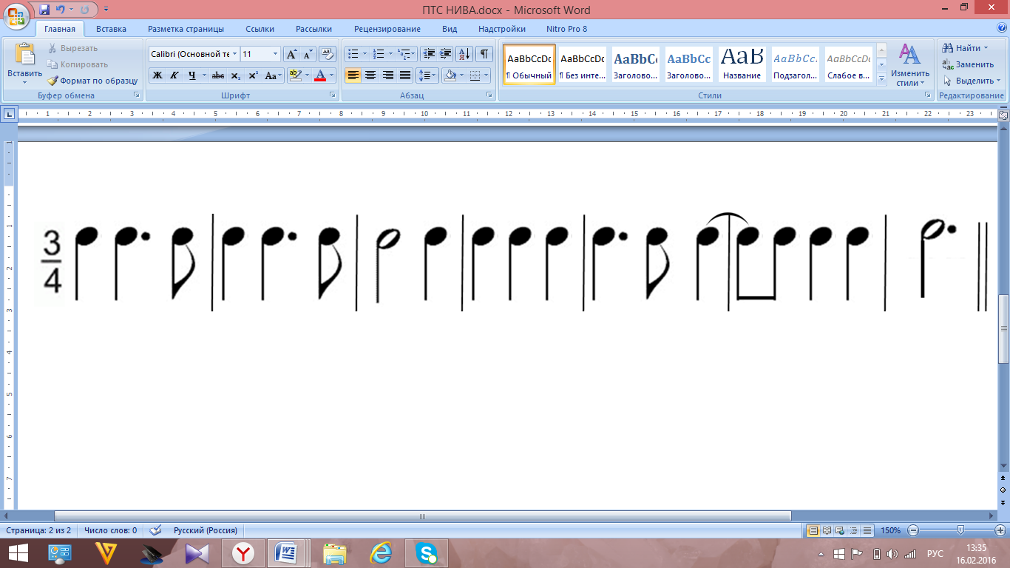

В начале XVI века сарабанда утвердилась в Испании и Франции, а потом и в других странах как бальный танец величавого, торжественного характера. В сюитах XVIII в. (И.С.Бах, Г.Ф.Гендель) сарабанда обычно составляла III часть.

**Жига -** танец, распространённый в XVII-XVIII вв. Произошёл от старинной комической пляске английских матросов. Жига исполнялась очень быстро, весело, непринуждённо. Характерная особенность музыки жиги - триоли восьмыми; размеры 3/8, 6/8, 9/8, 12/8. В сюитах XVIII в. (И.С.Бах, Г.Ф.Гендель) жига обычно составляла IVчасть, последнюю.

**Гавот -** вошёл в моду около 1600 года и на ближайшие полтора столетия стал одним из любимейших бальных танцев. Хотя движениям гавота свойственнанекоторая манерность, музыка его, как правило, отличается ясностью мелодии, живостью темпа, размер его обязательно чётный, а ритм гавота с большим затактом. такие черты гавот унаследовал, по всей вероятности, от французских народных *бранлей -* "покачивающихся" хороводных танцев. От них ведёт своё происхождение гавот как сельский танец, который легко исполняли крестьяне под народные песни и волынку. Встречается в сюитах И.С.Баха.

**Контрданс -** английский народный танец (название происходит от английских слов country dance - сельский танец), в XVIII - начале XIX вв. контрданс был распространён во многих странах как бальный танец. Состоял из чередования различных танцевальных фигур, размеры 2/4, 6/8. В музыкальной литературе известны контрдансы В.А.Моцарта, Л. Бетховена.

**Ригодон** - старинный танец провансальских крестьян, распространившийся в XVII-XVIII вв. как бальный и сценический танец. Название происходит, предположительно от французского танцмейстера Rigaud, приспособившего эту сельскую пляску к требованиям сцены и городского быта. Ригодон исполнялся в оживлённом темпе, весело и задорно; размер танца 2-дольный, начинается затактом. В музыкальной литературе XVIII в. широко известны ригодоны Ж.Ф.Рамо.

**Знаки в тональностях:**

C:\Users\Школа\Desktop\фото программа\Диез.pngДо мажор//ля минор – знаков нет (в натуральных видах)

Соль мажор//ми минор – фа

C:\Users\Школа\Desktop\фото программа\Диез.pngC:\Users\Школа\Desktop\фото программа\Диез.pngC:\Users\Школа\Desktop\фото программа\Диез.pngРе мажор//си минор – фа до

C:\Users\Школа\Desktop\фото программа\Диез.pngC:\Users\Школа\Desktop\фото программа\Диез.pngЛя мажор//фа-диез минор – фа до соль

C:\Users\Школа\Desktop\фото программа\Диез.pngC:\Users\Школа\Desktop\фото программа\Диез.pngC:\Users\Школа\Desktop\фото программа\Диез.pngC:\Users\Школа\Desktop\фото программа\Диез.pngМи мажор// до-диез минор – фа до соль ре

C:\Users\Школа\Desktop\фото программа\Диез.pngC:\Users\Школа\Desktop\фото программа\Диез.pngC:\Users\Школа\Desktop\фото программа\Диез.pngC:\Users\Школа\Desktop\фото программа\Диез.pngC:\Users\Школа\Desktop\фото программа\Диез.png Си мажор// соль-диез минор – фа до соль ре ля

C:\Users\Школа\Desktop\фото программа\Диез.pngC:\Users\Школа\Desktop\фото программа\Диез.pngC:\Users\Школа\Desktop\фото программа\Диез.pngC:\Users\Школа\Desktop\фото программа\Диез.pngC:\Users\Школа\Desktop\фото программа\Диез.pngC:\Users\Школа\Desktop\фото программа\Диез.pngФа-диез мажор// ре-диез минор – фа до соль ре ля ми

http://www.wikiznanie.ru/wikipedia/images/0/0f/%D0%91%D0%B5%D0%BC%D0%BE%D0%BB%D1%8C.pngФа мажор//ре минор – си

http://www.wikiznanie.ru/wikipedia/images/0/0f/%D0%91%D0%B5%D0%BC%D0%BE%D0%BB%D1%8C.pnghttp://www.wikiznanie.ru/wikipedia/images/0/0f/%D0%91%D0%B5%D0%BC%D0%BE%D0%BB%D1%8C.pngСи бемоль мажор//соль минор – си ми

http://www.wikiznanie.ru/wikipedia/images/0/0f/%D0%91%D0%B5%D0%BC%D0%BE%D0%BB%D1%8C.pnghttp://www.wikiznanie.ru/wikipedia/images/0/0f/%D0%91%D0%B5%D0%BC%D0%BE%D0%BB%D1%8C.pnghttp://www.wikiznanie.ru/wikipedia/images/0/0f/%D0%91%D0%B5%D0%BC%D0%BE%D0%BB%D1%8C.pngМи -бемоль мажор//до минор – си ми ля

http://www.wikiznanie.ru/wikipedia/images/0/0f/%D0%91%D0%B5%D0%BC%D0%BE%D0%BB%D1%8C.pnghttp://www.wikiznanie.ru/wikipedia/images/0/0f/%D0%91%D0%B5%D0%BC%D0%BE%D0%BB%D1%8C.pnghttp://www.wikiznanie.ru/wikipedia/images/0/0f/%D0%91%D0%B5%D0%BC%D0%BE%D0%BB%D1%8C.pnghttp://www.wikiznanie.ru/wikipedia/images/0/0f/%D0%91%D0%B5%D0%BC%D0%BE%D0%BB%D1%8C.pngЛя-бемоль мажор//фа минор – си ми ля ре

http://www.wikiznanie.ru/wikipedia/images/0/0f/%D0%91%D0%B5%D0%BC%D0%BE%D0%BB%D1%8C.pnghttp://www.wikiznanie.ru/wikipedia/images/0/0f/%D0%91%D0%B5%D0%BC%D0%BE%D0%BB%D1%8C.pnghttp://www.wikiznanie.ru/wikipedia/images/0/0f/%D0%91%D0%B5%D0%BC%D0%BE%D0%BB%D1%8C.pnghttp://www.wikiznanie.ru/wikipedia/images/0/0f/%D0%91%D0%B5%D0%BC%D0%BE%D0%BB%D1%8C.pnghttp://www.wikiznanie.ru/wikipedia/images/0/0f/%D0%91%D0%B5%D0%BC%D0%BE%D0%BB%D1%8C.pngРе-бемоль мажор// си-бемоль минор – си ми ля ре соль

http://www.wikiznanie.ru/wikipedia/images/0/0f/%D0%91%D0%B5%D0%BC%D0%BE%D0%BB%D1%8C.pnghttp://www.wikiznanie.ru/wikipedia/images/0/0f/%D0%91%D0%B5%D0%BC%D0%BE%D0%BB%D1%8C.pnghttp://www.wikiznanie.ru/wikipedia/images/0/0f/%D0%91%D0%B5%D0%BC%D0%BE%D0%BB%D1%8C.pnghttp://www.wikiznanie.ru/wikipedia/images/0/0f/%D0%91%D0%B5%D0%BC%D0%BE%D0%BB%D1%8C.pnghttp://www.wikiznanie.ru/wikipedia/images/0/0f/%D0%91%D0%B5%D0%BC%D0%BE%D0%BB%D1%8C.pngСоль-бемоль мажор// ми-бемоль минор – си ми ля ре соль

**8 класс**

**Иностранные музыкальные термины:**

|  |  |  |
| --- | --- | --- |
| сon dolore | кон долорэ | с болью, с тоской, печально |
| deciso | дэчизо | решительно, смело |
| appassionato | аппассьонато | страстно |
| grave | гравэ | значительно, торжественно, тяжело |
| assai | ассай | весьма, очень |
| giuocoso | джуокозо | игриво, шутливо |
| tranguillo | транкуилло | спокойно, безмятежно |

**Основные музыкальные понятия**

**Агогика** – термин, относящийся к изменениям темпа при исполнении музыкального произведения (греческое agoge – увод, унесение). Такие темповые отклонения допустимы, они должны быть обусловлены требованиями художественной выразительности. К агогическим оттенкам относятся accelerando, ritenuto, rubato и т.д.

**Камерная музыка** – инструментальная или вокальная музыка, предназначенная для исполнения в небольшом помещении (по-итальянски camera – комната).

Первоначально, в XVI в., камерной называли светскую музыку, противопоставляя её церковной. В наше время камерная музыка (дуэты, трио, квартеты и др. ансамбли, произведения для различных инструментов, романсы, песни и т.п.) противопоставляется симфонической, хоровой и театральной музыке, рассчитанной на большое число исполнителей.

**Баллада** – пьеса драматически-повествовательного и величаво-эпического характера

**Баркарола** – песнь лодочника (итальянское barca – лодка). Пьесы с таким названием имеют спокойный, певучий характер; размер 6/8, в аккомпанементе мерно колышущаяся ритмическая фигура: *Гондольера* – название пьесы, аналогичной баркароле (по-итальянски гондола – венецианская лодка). Известны «Песни венецианских гондольеров» Ф.Мендельсона.

**Элегия** *–* пьеса печально-задумчивого характера, обычно связанная с тематикой любви, одиночества, утраты, тоски. Лирическая пьеса-размышление с преобладанием оттенка печали.

**Эскиз** *–* пьеса-миниатюра, передающая мгновенное впечатление композитора, эмоциональное состояние. Эскиз с французского – esciz – набросок, этюд.

**9 класс**

**Основные направления в искусстве и их художественные идеалы:**

**Классицизм** – художественное течение в культуре европейских стран XVII – XVIII вв. Представители классицизма стремились к созданию ясных и гармоничных по форме, возвышенно-благородных героических произведений, опирающиеся на сюжеты и лучшие образцы античного искусства. По стилистическим чертам и по идейной направленности к классицизму примыкает творчество композиторов венской школы (Гайдн, Моцарт, Бетховен).

**Романтизм** – художественное течение в культуре европейских стран, возникшее на рубеже XVIII – XIX вв. Для композиторов были важны, прежде всего, эмоции, а не форма произведения. Романтизм выражал резкое неприятие действительности, протест против практицизма и рационализма просветительской идеологии. Противопоставление мира прекрасных, недостижимых идеалов повседневности, породило в творчестве романтиков с одной стороны драматическую конфликтность, господство трагических мотивов одиночества, с другой стороны – идеализацию и поэтизацию далёкого прошлого, народного быта, природы. Новые темы и образы потребовали от романтиков разработки новых средств музыкального языка и принципов формообразования. Тяга к свободному самовыражению породила свободные и смешанные формы, свойственные романтическим сочинениям в таких жанрах, как баллада, рапсодия, фантазия. Яркие представители романтизма: Шуман, Ф.Шопен, Ф.Шуберт, Ф.Мендельсон, Э.Григ, Я.Сибелиус. Русские композиторы – П.Чайковский, А.Скрябин, С.Рахманинов.

**Импрессионизм** – художественное течение в культуре европейских стран, возникшее в последней четверти XIX в. (impression – франц. – впечатление). Утвердившись поначалу в живописи (французские художники Э.Мане, К. Моне, О.Ренуар и др.), новый творческий метод на рубеже XIX – XX вв. проник в другие виды искусства. Для приверженцев импрессионизма характерен повышенный интерес к явлениям внешнего мира, к непрерывной изменчивости окружающей действительности. Импрессионист стремится выразить средствами искусства то впечатление, которое он испытывает, созерцая процесс жизни, тончайшее взаимодействие её разнообразных проявлений. Крупнейшим, наиболее ярким выразителем импрессионизма в музыке явился выдающийся французский композитор К.Дебюсси.

**Фуга** – многоголосное полифоническое произведение, основанное на приёмах имитации, т.е. на поочерёдном изложении развитии темы в разных голосах (латинское fuga – бег, бегство). По строению фуга делится на 3 основных раздела. В первом – *экспозиции* – тема проводится во всех голосах (в зависимости от их количества фуги бывают 2-х, 3-голосными). Вторая часть строится свободно, тема подвергается развитию (в т.ч. модуляционному). В завершающем разделе обычно утверждается главная тональность. Фуга может быть самостоятельным произведением, часто фугу предваряет прелюдия, носящая импровизационный характер. Элементы фуги (фугообразные эпизоды) могут встречаться в музыке различных стилей.

**Экспромт** – название пьес, носящих характер лирического излияния чувств и написанных как бы импровизационно, в порыве вдохновения (латинское expromere – высказывать). Известны фортепианные экспромты Ф.Шуберта, Ф.Шопена, А.Скрябина.

**Билеты для проверки знания**

**музыкальных терминов**

Билеты сформированы в таблицы по классам, соответствуют содержанию учебной программы и предназначены для проверки знания музыкальных терминов. Билеты с ответами составлены в помощь родителям для участия в подготовке ребёнка, учащиеся могут проверять друг друга в свободное время или в перерывы между занятиями в школе. Такая проверка может проходить в игровой форме и непринуждённой обстановке.

## 1 класс

Таблица 1. Билеты

|  |  |  |
| --- | --- | --- |
| **Билет № 1**  C:\Users\Школа\Desktop\фото программа\Диез.pngC:\Users\Школа\Desktop\фото программа\trebleclef.jpg  **f**  **https://upload.wikimedia.org/wikipedia/commons/thumb/1/10/Musical_Slur.svg/300px-Musical_Slur.svg.pnghttps://im2-tub-ru.yandex.net/i?id=0c8cdf7ba44677f91fb4624392409506&n=33&h=215&w=338http://www.retroportal.ru/vladimir_yanke/img/352-353-1.png** | **Билет № 2**    http://www.wikiznanie.ru/wikipedia/images/0/0f/%D0%91%D0%B5%D0%BC%D0%BE%D0%BB%D1%8C.pnghttp://www.wikiznanie.ru/wikipedia/images/0/0f/%D0%91%D0%B5%D0%BC%D0%BE%D0%BB%D1%8C.pngC:\Users\Школа\Desktop\фото программа\BASS-CLEF-SINGLE.jpg **p**  http://www.retroportal.ru/vladimir_yanke/img/352-353-2.pnghttps://im2-tub-ru.yandex.net/i?id=0c8cdf7ba44677f91fb4624392409506&n=33&h=215&w=338http://pianotut.ru/img/fortepiano-mohel-0017-3.jpg | **Билет № 3**  http://www.jnsm.com.ua/ures/book/img/bekar.jpg  C:\Users\Школа\Desktop\фото программа\tumblr_static_ap75oe78m94os40wc8wwgk400_2048_v2.png  **ff http://firstguitar.ru/uploads/posts/2010-06/1277894085_p-24.jpg https://im2-tub-ru.yandex.net/i?id=0c8cdf7ba44677f91fb4624392409506&n=33&h=215&w=338**  **https://upload.wikimedia.org/wikipedia/commons/thumb/1/10/Musical_Slur.svg/300px-Musical_Slur.svg.png** |
| **Билет № 4**  **http://www.jnsm.com.ua/ures/book/img/bekar.jpgC:\Users\Школа\Desktop\фото программа\repriza.gif**  **pp**  http://firstguitar.ru/uploads/posts/2010-06/1277894085_p-24.jpghttp://at-cdn-s01.audiotool.com/2012/07/01/documents/REiYQStvQCzLVzF4fUpBuGipM19o/0/cover512x512-965449bb736541d6a0b8598a5df222f3.jpg  http://pianotut.ru/img/fortepiano-mohel-0017-3.jpg | **Билет № 5**  C:\Users\Школа\Desktop\фото программа\ниже.jpg  **mf**  **C:\Users\Школа\Desktop\фото программа\Диез.pnghttp://harpsolo.narod.ru/teoria_myziki/gl_1/image_g2_2-4.png http://4igitara.ru/MGalleryItem.php?id=415**  **http://pianotut.ru/img/fortepiano-mohel-0017-3.jpg** | **Билет № 6**  http://www.wikiznanie.ru/wikipedia/images/0/0f/%D0%91%D0%B5%D0%BC%D0%BE%D0%BB%D1%8C.pngC:\Users\Школа\Desktop\фото программа\-qGuc4WDGmc.jpg  **mp https://upload.wikimedia.org/wikipedia/commons/thumb/1/10/Musical_Slur.svg/300px-Musical_Slur.svg.png**  **http://firstguitar.ru/uploads/posts/2010-06/1277894085_p-24.jpghttp://at-cdn-s01.audiotool.com/2012/07/01/documents/REiYQStvQCzLVzF4fUpBuGipM19o/0/cover512x512-965449bb736541d6a0b8598a5df222f3.jpg** |

Таблица 2. Ответы на билеты

|  |  |  |
| --- | --- | --- |
| **Билет № 1**  C:\Users\Школа\Desktop\фото программа\trebleclef.jpg  – скрипичный ключ (ключ «Соль»);  *C:\Users\Школа\Desktop\фото программа\Диез.png* диез - знак повышения звука на полутон  **f -**форте- громко  https://upload.wikimedia.org/wikipedia/commons/thumb/1/10/Musical_Slur.svg/300px-Musical_Slur.svg.png **-** лига, знак, указывает на связную манеру игры звуков, которые она объединяет  **https://im2-tub-ru.yandex.net/i?id=0c8cdf7ba44677f91fb4624392409506&n=33&h=215&w=338** - целая нота  **http://www.retroportal.ru/vladimir_yanke/img/352-353-1.png**целая пауза | **Билет № 2**  C:\Users\Школа\Desktop\фото программа\BASS-CLEF-SINGLE.jpg – басовый ключ (ключ «Фа»);  http://www.wikiznanie.ru/wikipedia/images/0/0f/%D0%91%D0%B5%D0%BC%D0%BE%D0%BB%D1%8C.pngбемоль– знак понижения звука на полутон  **p** пиано- тихо  http://www.retroportal.ru/vladimir_yanke/img/352-353-2.png-половинная пауза  https://im2-tub-ru.yandex.net/i?id=0c8cdf7ba44677f91fb4624392409506&n=33&h=215&w=338 - половинная нота  http://pianotut.ru/img/fortepiano-mohel-0017-3.jpg стаккато- играть остро. отрывисто | **Билет № 3**  C:\Users\Школа\Desktop\фото программа\tumblr_static_ap75oe78m94os40wc8wwgk400_2048_v2.png – фермата – продлить ноту  или паузу (на половину длины);  http://www.jnsm.com.ua/ures/book/img/bekar.jpgбекар – знак отмены предыдущего диеза или бемоля  **ff** - фортиссимо -очень громко  http://firstguitar.ru/uploads/posts/2010-06/1277894085_p-24.jpg**-** четвертная пауза  https://im2-tub-ru.yandex.net/i?id=0c8cdf7ba44677f91fb4624392409506&n=33&h=215&w=338**-** четвертная нота  https://upload.wikimedia.org/wikipedia/commons/thumb/1/10/Musical_Slur.svg/300px-Musical_Slur.svg.png- лига, знак, указывает на связную манеру игры звуков, которые она объединяет |
| **Билет № 4**  **C:\Users\Школа\Desktop\фото программа\repriza.gif**  – реприза, знак повторения  http://www.jnsm.com.ua/ures/book/img/bekar.jpgбекар – знак отмены предыдущего диеза или бемоля,  **pp -**пианиссимо - очень тихо  http://firstguitar.ru/uploads/posts/2010-06/1277894085_p-24.jpg - восьмая пауза  http://at-cdn-s01.audiotool.com/2012/07/01/documents/REiYQStvQCzLVzF4fUpBuGipM19o/0/cover512x512-965449bb736541d6a0b8598a5df222f3.jpg- восьмая нота  http://pianotut.ru/img/fortepiano-mohel-0017-3.jpg- стаккато -играть остро, отрывисто | **Билет № 5**  C:\Users\Школа\Desktop\фото программа\ниже.jpg – играть на октаву выше;  **mf** меццо форте - не очень громко  *C:\Users\Школа\Desktop\фото программа\Диез.png* диез - знак повышения звука на полутон  http://harpsolo.narod.ru/teoria_myziki/gl_1/image_g2_2-4.png- шестнадцатые ноты  http://4igitara.ru/MGalleryItem.php?id=415- шестнадцатая пауза  http://pianotut.ru/img/fortepiano-mohel-0017-3.jpg- стаккато -играть остро, отрывисто | **Билет № 6**  C:\Users\Школа\Desktop\фото программа\-qGuc4WDGmc.jpg – играть на октаву ниже  http://www.wikiznanie.ru/wikipedia/images/0/0f/%D0%91%D0%B5%D0%BC%D0%BE%D0%BB%D1%8C.pngбемоль– знак понижения звука на полутон  **mp -** меццо пиано - не очень тихо  https://upload.wikimedia.org/wikipedia/commons/thumb/1/10/Musical_Slur.svg/300px-Musical_Slur.svg.png- лига, знак, указывает на связную манеру игры звуков, которые она объединяет  http://firstguitar.ru/uploads/posts/2010-06/1277894085_p-24.jpg- восьмая пауза  http://at-cdn-s01.audiotool.com/2012/07/01/documents/REiYQStvQCzLVzF4fUpBuGipM19o/0/cover512x512-965449bb736541d6a0b8598a5df222f3.jpg- восьмая нота |

## 2 класс

Таблица 2. Билеты

|  |  |  |
| --- | --- | --- |
| **Билет № 1**  C:\Users\Школа\Desktop\фото программа\trebleclef.jpg  C:\Users\Школа\Desktop\фото программа\Диез.png  f Размер такта  https://upload.wikimedia.org/wikipedia/commons/thumb/1/10/Musical_Slur.svg/300px-Musical_Slur.svg.png | **Билет № 2**    http://www.wikiznanie.ru/wikipedia/images/0/0f/%D0%91%D0%B5%D0%BC%D0%BE%D0%BB%D1%8C.pngC:\Users\Школа\Desktop\фото программа\BASS-CLEF-SINGLE.jpg  P Пауза  Этюд | **Билет № 3**  http://www.jnsm.com.ua/ures/book/img/bekar.jpgC:\Users\Школа\Desktop\фото программа\tumblr_static_ap75oe78m94os40wc8wwgk400_2048_v2.png  ff Затакт  http://pianotut.ru/img/fortepiano-mohel-0017-3.jpg |
| **Билет № 4**  **C:\Users\Школа\Desktop\фото программа\repriza.gif**  pp    Нота с точкой  sf  Полька | **Билет № 5**  C:\Users\Школа\Desktop\фото программа\-qGuc4WDGmc.jpgC:\Users\Школа\Desktop\фото программа\ниже.jpg  http://o.quizlet.com/94kcRBq5DMhGCJeREeg8SQ_m.jpg  mf  Менуэт  http://www.music-theory.ru/images/triol_2.gif | **Билет № 6**    http://f.mypage.ru/9c6bebc80ff4b944001b4669b1f13244_cd31e41e56f9ab8dea46cd2932018dcd.jpg  mp  C:\Users\Школа\Desktop\фото программа\вольта.gif  Бурре |

Таблица 4. Ответы на билеты

|  |  |  |
| --- | --- | --- |
| **C:\Users\Школа\Desktop\фото программа\trebleclef.jpgБилет № 1**  Скрипичный ключ  (ключ «Соль»).  *C:\Users\Школа\Desktop\фото программа\Диез.png* Диез - знак повышения звука на полутон;  f -форте- громко;  Размер такта *–* цифры: верхняя указывает на количество долей в такте, нижняя цифра на длительность этих долей: 2/4, 3/4, 3/8, 6/8 и т.п.  https://upload.wikimedia.org/wikipedia/commons/thumb/1/10/Musical_Slur.svg/300px-Musical_Slur.svg.png **-** лига, знак, указывает на связную манеру игры звуков, которые она объединяет. | **Билет № 2**C:\Users\Школа\Desktop\фото программа\BASS-CLEF-SINGLE.jpg  – басовый ключ (ключ «Фа»).  http://www.wikiznanie.ru/wikipedia/images/0/0f/%D0%91%D0%B5%D0%BC%D0%BE%D0%BB%D1%8C.pngБемоль – знак понижения звука на полутон.  p -пиано- тихо  Пауза *–* это перерыв звучания в музыкальном произведении.  Этюд– пьеса для развития техники исполнения. | **Билет № 3**  C:\Users\Школа\Desktop\фото программа\tumblr_static_ap75oe78m94os40wc8wwgk400_2048_v2.png – фермата –  продлить ноту или паузу (на половину длины).  http://www.jnsm.com.ua/ures/book/img/bekar.jpg бекар – знак отмены  предыдущего диеза или бемоля;  ff - фортиссимо -очень громко;  Затакт *–* это неполный первый такт;  **http://pianotut.ru/img/fortepiano-mohel-0017-3.jpg** - стаккато -играть остро, отрывисто. |
| **Билет № 4**  **C:\Users\Школа\Desktop\фото программа\repriza.gif**  – реприза, знак повторения;  pp -пианиссимо - очень тихо;  Нота с точкой *–* если справа от звука стоит точка, она увеличивает длительность звука наполовину;  sf- сфорцандо-внезапный акцент на каком-либо звуке или аккорде  Полька – чешский народный танец. Размер танца 2/4. Польку танцуют парами по кругу, весело, в довольно быстром темпе. | **Билет № 5**  C:\Users\Школа\Desktop\фото программа\ниже.jpg – играть на октаву выше;  http://o.quizlet.com/94kcRBq5DMhGCJeREeg8SQ_m.jpg– дубль бемоль – знак понижения звука на тон  mf - меццо форте - не очень громко  Менуэт **–** старинный танец французского происхождения. Исполнялся мелкими шагами, плавно, церемонно, с поклонами и приседаниями. Размер ¾.  http://www.music-theory.ru/images/triol_2.gif триоль -особая ритмическая фигура, состоящая из 3 нот и равная во времени звучания двум обычным нотам той же длительности: | **Билет № 6**  C:\Users\Школа\Desktop\фото программа\-qGuc4WDGmc.jpg – играть на октаву ниже;  http://f.mypage.ru/9c6bebc80ff4b944001b4669b1f13244_cd31e41e56f9ab8dea46cd2932018dcd.jpg дубль диез – знак повышения звука на тон  mp **-** меццо пиано - не очень тихо  C:\Users\Школа\Desktop\фото программа\вольта.gif  -вольта, обозначение в нотном письме, применяемое со знаком репризы и указывающее на различия в окончаниях какого-либо эпизода при его повторении.  Бурре – старинный французский народный танец дровосеков. По-французски bourre – вязанка дров. Размер 2-дольный, начинается затактом в ¼. |

**3 класс**

Таблица 3. Билеты

|  |  |  |
| --- | --- | --- |
| **Билет № 1**  1. forte (f)  2. staccato  3. moderato  4. tempo di marcia  5. cantabile | **Билет № 2**  1. fortissimo (ff)  2. legato  3. andante  4. tempo di Valse  5. ritenuto | **Билет № 3**  1. mezzo forte (mf)  2. non legato  3. andantino  4.tempo I (a tempo)  5. cantabile |
| **Билет № 4**  1. piano (p)  2. crescendo  3. lento  4. tempo di minuetto  5. ritenuto | **Билет № 5**  1. pianissimo (pp)  2. diminuendo  3. allegretto  4. poco a poco  5. cantabile | **Билет № 6**  1. mezzo piano (mp)  2. sforzando (sf)  3. allegro  4. prima; seconda  5. ritenuto |

Таблица 4. Ответы на билеты

|  |  |  |
| --- | --- | --- |
| **Билет № 1**  1. Фортэ - громко, (сильно)  2. Стаккато - отрывисто, остро  3. Модэрато - умеренно, сдержанно  4. Темпо ди марча - в темпе марша  5. Кантабиле - певуче | **Билет № 2**  1. Фортиссимо - очень громко  2. Легато - связно, плавно  3. Анданте - умеренный темп в характере обычного шага  4. Тэмпо ди вальсэ - в темпе вальса  5. Ритэнуто - замедлить | **Билет № 3**  1. Меццо фортэ - не очень громко (наполовину громко)  2. Нон легато - не связно, не плавно  3. Андантино- темп несколько скорее, чем andante, но медленнее, чем allegretto  4. Тэмпо примо (а темпо) - первоначальный темп (в прежнем темпе)  5. Кантабиле - певуче |
| **Билет № 4**  1. Пиано - тихо  2. Крещендо - постепенно увеличивая силу звука  3. Ленто - медленно, протяжно  4. Темпо ди минуэтто - в темпе менуэта  5. Ритэнуто - замедлить | **Билет № 5**  1. Пианиссимо - очень тихо  2. Диминуэндо - постепенно уменьшая силу звука  3. Аллегрэтто - темп более медленный, чем аллегро, но более быстрее, чем анданте  4. Поко а поко - постепенно, понемногу, мало-помалу  5. Кантабиле - певуче | **Билет № 6**  1. Меццо пиано - не очень тихо (наполовину тихо)  2. Сфорцандо - внезапный акцент на каком-либо звуке или аккорде  3. Аллегро - скоро  4. Прима - первый: в ансамбле - более высокая партия; сэконда - второй: в ансамбле - более низкая партия  5.Ритэнуто - замедлить |

**4 класс**

Таблица 5. Билеты

|  |  |  |
| --- | --- | --- |
| **Билет № 1**  1. accelerando  2. moderato  3. cantabile  4. piu mossо  5. dolce | **Билет № 2**  1. andante  2. ritenuto  3. vivo, vivace  4. meno mosso  5. sostenuto | **Билет № 3**  1. adagio  3. andantino  2.tempo I (a tempo)  4. non troppo  5. presto |
| **Билет № 4**  1. crescendo  2. lento  3. presto  4. sostenuto  5. da capo al fine | **Билет № 5**  1. diminuendo  2. allegretto  3. poco a poco  4. dolce  5. vivo, vivace | **Билет № 6**  1. sforzando (sf)  2. allegro  3. prima; seconda  4. da capo al fine  5. adagio |

Таблица 6. Ответы на билеты

|  |  |  |
| --- | --- | --- |
| **Билет № 1**  1. аччелерандо - ускоряя  2. модэрато - умеренно, сдержанно  3. кантабиле - певуче  4. пиу моссо - более подвижно  5. дольче - нежно, ласково, приятно | **Билет № 2**  1. анданте - умеренный темп в характере обычного шага  2. ритэнуто - замедлить  3. виво, виваче - быстро, живо; скорее чем аллегро, но медленнее, чем престо  4. мэно моссо - менее подвижно  5. состэнуто - сдержанно, выдерживая звук | **Билет № 3**  1. адажио - музыкальная пьеса или часть её, исполненная в медленном темпе.  2. андантино- темп несколько скорее, чем andante, но медленнее, чем allegretto  3. тэмпо примо (а темпо) - первоначальный темп (в прежнем темпе)  4. нон троппо - не слишком  5. прэсто - быстро |
| **Билет № 4**  1. крещендо - постепенно увеличивая силу звука  2. ленто - медленно, протяжно  3. прэсто - быстро  4. состэнуто - сдержанно, выдерживая звук  5. да капо аль финэ - с начала до слова «конец» | **Билет № 5**  1. диминуэндо - постепенно уменьшая силу звука  2. аллегрэтто - темп более медленный, чем аллегро, но более быстрее, чем анданте  3. поко а поко - постепенно, понемногу, мало-помалу  4. дольче - нежно, ласково, приятно  5. виво, виваче - быстро, живо; скорее чем аллегро, но медленнее, чем престо | **Билет № 6**  1. сфорцандо - внезапный акцент на каком-либо звуке или аккорде  2. аллегро - скоро  3. прима - первый: в ансамбле - более высокая партия; сэконда - второй: в ансамбле - более низкая партия  4. да капо аль финэ - с начала до слова «конец»  5. адажио - музыкальная пьеса или часть её, исполненная в медленном темпе. |

**5 класс**

Таблица 7. Билеты

|  |  |  |
| --- | --- | --- |
| **Билет № 1**  1. scherzo  2. moderato  3. maestoso  4. piu mossо  5. senza pedale | **Билет № 2**  1. andante  2. ritenuto  3. simile  4. meno mosso  5. marcato | **Билет № 3**  1. brillante  3. andantino  3. con moto  4. non troppo  5. presto |
| **Билет № 4**  1. scherzo  2. lento  3. coda  4. sostenuto  5. da capo al fine | **Билет № 5**  1. scherzando  2. allegretto  3. marcato  4. dolce  5. vivo, vivace | **Билет № 6**  1. brillante  2. allegro  3. maestoso  4. accelerando  5. adagio |

Таблица 8. Ответы на билеты

|  |  |  |
| --- | --- | --- |
| **Билет № 1**  1. скерцо - шутка  2. модэрато - умеренно, сдержанно  3. маэстозо- величественно, величаво, торжественно  4. пиу моссо - более подвижно  5. сенца пэдале- без педали | **Билет № 2**  1. анданте - умеренный темп в характере обычного шага  2. ритэнуто - замедлить  3. симиле - похожий, точно так как раньше  4. мэно моссо - менее подвижно  5. маркато - выделяя, подчёркивая | **Билет № 3**  1. бриллянтэ - блестяще  2. андантино- темп несколько скорее, чем andante, но медленнее, чем allegretto  3. кон мотто - с движением, добавление к обозначенному темпу  4. нон троппо - не слишком  5. прэсто - быстро |
| **Билет № 4**  1. скерцо - шутка  2. ленто - медленно, протяжно  3. кода - конец, буквально «хвост»  4. состэнуто - сдержанно, выдерживая звук  5. да капо аль финэ - с начала до слова «конец» | **Билет № 5**  1. скерцандо - шутливо  2. аллегрэтто - темп более медленный, чем аллегро, но более быстрее, чем анданте  3. маркато - выделяя, подчёркивая  4. дольче - нежно, ласково, приятно  5. виво, виваче - быстро, живо; скорее чем аллегро, но медленнее, чем престо | **Билет № 6**  1 бриллянтэ - блестяще  2. аллегро - скоро  3. маэстозо- величественно, величаво, торжественно  4. аччелерандо - ускоряя  5. адажио - музыкальная пьеса или часть её, исполненная в медленном темпе. |

**6 класс**

Таблица 9. Билеты

|  |  |  |
| --- | --- | --- |
| **Билет № 1**  1. energico,  2. mano destra  3. lento  4. piu mossо  5. senza pedale | **Билет № 2**  1. tempo rubato  2. mano sinistra  3. simile  4. meno mosso  5. vivo, vivace | **Билет № 3**  1. brillante  2. Una corda  3. con moto  4. non troppo  5. presto |
| **Билет № 4**  1. scherzo  2. espressivo  3. coda  4. sostenuto  5. da capo al fine | **Билет № 5**  1. scherzando  2. ritardando  3. marcato  4. dolce  5. largo | **Билет № 6**  1. adagio  2. sempre  3. maestoso  4. accelerando  5. Tre corde |

Таблица 10. Ответы на билеты

|  |  |  |
| --- | --- | --- |
| **Билет № 1**  1. энэрджико - энергично, сильно  2. мано дэстра - правой рукой  3. ленто - медленно, протяжно  4. пиу моссо - более подвижно  5. сенца пэдале- без педали | **Билет № 2**  1. тэмпо рубато - ритмически свободное исполнение  2. мано синистра - левой рукой  3. симиле - похожий, точно так как раньше  4. мэно моссо - менее подвижно  5. виво, виваче - быстро, живо; скорее чем аллегро, но медленнее, чем престо | **Билет № 3**  1. бриллянтэ - блестяще  2. уна корда - с левой педалью (одна струна)  3. кон мотто - с движением, добавление к обозначенному темпу  4. нон троппо - не слишком  5. прэсто - быстро |
| **Билет № 4**  1. скерцо - шутка  2. эспрэссиво - выразительно, экспрессивно  3. кода - конец, буквально «хвост»  4. состэнуто - сдержанно, выдерживая звук  5. да капо аль финэ - с начала до слова «конец» | **Билет № 5**  1. скерцандо - шутливо  2. ритардандо - плавное, постепенное замедление темпа.  3. маркато - выделяя, подчёркивая  4. дольче - нежно, ласково, приятно  5. ларго - широко, медленно | **Билет № 6**  1 адажио - музыкальная пьеса или часть её, исполненная в медленном темпе.  2. сэмпрэ - всё время, постоянно  3. маэстозо- величественно, величаво, торжественно  4. аччелерандо - ускоряя  5. три кордэ - без левой педали (три струны) |

**7 класс**

Таблица 11. Билеты

|  |  |  |
| --- | --- | --- |
| **Билет № 1**  1. energico,  2. mano destra  3. adagio  4. rallentando  5. senza pedale | **Билет № 2**  1. tempo rubato  2. mano sinistra  3. simile  4. con brio  5. amoroso | **Билет № 3**  1. brillante  2. Una corda  3. con moto  4. comodo  5. presto |
| **Билет № 4**  1. scherzo  2. espressivo  3. coda  4. con fuoco  5. agitato | **Билет № 5**  1. scherzando  2. ritardando  3. marcato  4. leggiero  5. largo | **Билет № 6**  1. risoluto  2. sempre  3. maestoso  4. accelerando  5. Tre corde |

Таблица 12. Ответы на билеты

|  |  |  |
| --- | --- | --- |
| **Билет № 1**  1. энэрджико - энергично, сильно  2. мано дэстра - правой рукой  3. адажио - музыкальная пьеса или часть её, исполненная в медленном темпе.  4. раллентандо- замедляя  5. сенца пэдале- без педали | **Билет № 2**  1. тэмпо рубато - ритмически свободное исполнение  2. мано синистра - левой рукой  3. симиле - похожий, точно так как раньше  4. кон брио- живо, весело, возбуждённо  5. аморозо- любовно, страстно | **Билет № 3**  1. бриллянтэ - блестяще  2. уна корда - с левой педалью (одна струна)  3. кон мотто - с движением, добавление к обозначенному темпу  4. комодо- удобно, без усилий, непринуждённо  5. прэсто - быстро |
| **Билет № 4**  1. скерцо - шутка  2. эспрэссиво - выразительно, экспрессивно  3. кода - конец, буквально «хвост»  4. кон фуоко - с огнём, с жаром, пламенно  5. аджитато - взволнованно | **Билет № 5**  1. скерцандо - шутливо  2. ритардандо - плавное, постепенное замедление темпа.  3. маркато - выделяя, подчёркивая  4.леджиэеро- легко  5. ларго - широко, медленно | **Билет № 6**  1 ризолюто - решительно  2. сэмпрэ - всё время, постоянно  3. маэстозо- величественно, величаво, торжественно  4. аччелерандо - ускоряя  5. три кордэ - без левой педали (три струны) |

**8 класс**

Таблица 13. Билеты

|  |  |  |
| --- | --- | --- |
| **Билет № 1**  1. energico,  2. mano destra  3. сon dolore  4. rallentando  5**.** simile | **Билет № 2**  1. tempo rubato  2. mano sinistra  3. deciso  4. con brio  5. amoroso | **Билет № 3**  1. appassionato  2. Una corda  3. con moto  4. comodo  5. grave |
| **Билет № 4**  1. assai  2. espressivo  3. coda  4. con fuoco  5. agitato | **Билет № 5**  1. giuocoso  2. ritardando  3. marcato  4. leggiero  5. largo | **Билет № 6**  1. risoluto  2. sempre  3. maestoso  4. tranguillo  5. Tre corde |

Таблица 14. Ответы на билеты

|  |  |  |
| --- | --- | --- |
| **Билет № 1**  1. энэрджико - энергично, сильно  2. мано дэстра - правой рукой  3. кон долорэ- с болью, с тоской, печально  4. раллентандо- замедляя  5. симиле - похожий, точно так как раньше | **Билет № 2**  1. тэмпо рубато - ритмически свободное исполнение  2. мано синистра - левой рукой  3. дэчизо - решительно, смело  4. кон брио- живо, весело, возбуждённо  5. аморозо- любовно, страстно | **Билет № 3**  1. аппассьонато- страстно  2. уна корда - с левой педалью (одна струна)  3. кон мотто - с движением, добавление к обозначенному темпу  4. комодо- удобно, без усилий, непринуждённо  5. гравэ - значительно, торжественно, тяжело |
| **Билет № 4**  1. ассай - весьма, очень  2. эспрэссиво - выразительно, экспрессивно  3. кода - конец, буквально «хвост»  4. кон фуоко - с огнём, с жаром, пламенно  5. аджитато - взволнованно | **Билет № 5**  1. джуокозо - игриво, шутливо  2. ритардандо - плавное, постепенное замедление темпа.  3. маркато - выделяя, подчёркивая  4.леджиэеро- легко  5. ларго - широко, медленно | **Билет № 6**  1 ризолюто - решительно  2. сэмпрэ - всё время, постоянно  3. маэстозо- величественно, величаво, торжественно  4. транкуилло - спокойно, безмятежно  5. три кордэ - без левой педали (три струны) |